С 01.01.2025 года филиал ПАО «Россети Центр и Приволжье» - «Кировэнерго» в статусе системообразующей территориальной сетевой организации принимает на обслуживание часть электрооборудования, обеспечивающее электроснабжение потребителей территориальных сетевых организаций, утративших свой статус (перечень прилагается).

**При возникновении вопросов:**

1. По технологическому присоединению, по вопросам учета электроэнергии, качества электроснабжения необходимо обращаться на Портал электросетевых услуг <https://портал-тп.рф>;
2. По вопросам отсутствия электроэнергии необходимо обращаться через:

* Сервис «Сообщить об отключении электроэнергии» на сайте компании ПАО «Россети Центр и Приволжье» [www.mrsk-cp.ru](http://www.mrsk-cp.ru) в разделе «Потребителям - Сообщить об отключении э/э» <https://www.mrsk-cp.ru/for_consumers/inform_about_disconnect>, баннер «Сообщить об отключении электроэнергии» на сайте компании»;
* Мобильное приложение «Есть свет!» для пользователей мобильных устройств на платформе Android и iOS, с помощью которого пользователь получает возможность напрямую передать сообщение об отсутствии электроэнергии диспетчеру обслуживающей сетевой организации, получить обратную связь о проводимых отключениях, времени восстановления электроснабжения, а также оформить подписку на интересующие потребителя адреса и получать уведомления об аварийных и плановых отключениях.

Установить приложение «Есть свет!» можно через магазин приложений мобильного устройства (Google Play или App Store, воспользовавшись поиском) или перейдя по ссылке ниже, или отсканировав QR-code.

**Для устройств на платформе Android:**

<https://play.google.com/store/apps/details?id=ru.rosseti.center.yeslight>

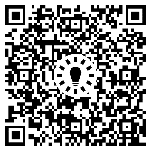

**Для устройств на платформе iOS:**

<https://apps.apple.com/ru/app/есть-свет/id6447586048>

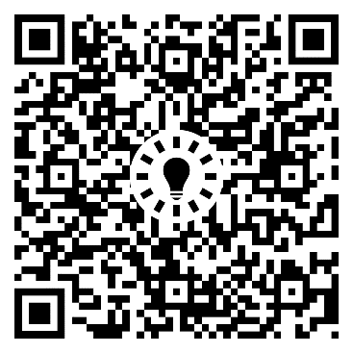

Также по всем вышеуказанным вопросам можно обращаться на горячую линию энергетиков «Светлая линия 220» по единому федеральному телефонному номеру   
8-800-220-0-220.